|  |  |
| --- | --- |
|  | МИНИСТЕРСТВО ОБРАЗОВАНИЯ И НАУКИ РЕСПУБЛИКИ ТАТАРСТАН  **Государственное автономное профессиональное образовательное учреждение**  **«ЗЕЛЕНОДОЛЬСКИЙ МЕХАНИЧЕСКИЙ КОЛЛЕДЖ»** (ГАПОУ «ЗМК») |

**09.02.03 «Программирование в компьютерных системах»**

**МДК 03.01. ТЕХНОЛОГИЯ РАЗРАБОТКИ ПРОГРАММНОГО ОБЕСПЕЧЕНИЯ**

**СЕМЕСТРОВАЯ РАБОТА**

**Тема: «Распределение дополнительных обязанностей»**

**Исполнитель**: Мамонова Анастасия Вячеславовна

**Группа**: 205

**Преподаватель:** Алемасов Евгений Павлович

**Дата сдачи** 15.12.2023 **Оценка** ____________

**Подпись преподавателя**  _______________________

**ЗЕЛЕНОДОЛЬСК – 2023**

**СОДЕРЖАНИЕ**

Проблема предметной области 3

Цель разработки программного обеспечения 3

Задачи для достижения поставленной цели 3

Построение диаграммы вариантов использования (UseCase Diagram) 4

Построение диаграммы последовательности (Sequence Diagram) 5

Построение диаграммы деятельности (Activity Diagram) 6

Построение диаграммы состояний (State Diagram) 7

Построение диаграммы классов (Class Diagram) 8

Разработка прототипа программного продукта 9

# **Проблема предметной области**

Вы работаете в коммерческой компании и занимаетесь распределением дополнительных разовых работ. Вашей задачей является отслеживание хода выполнения дополнительных работ.

Компания имеет определенный штат сотрудников, каждый из которых получает определенный оклад. Время от времени, возникает потребность в выполнении некоторой дополнительной работы, не входящей в круг основных должностных обязанностей сотрудников. Для наведения порядка в этой сфере деятельности Вы проклассифицировали все виды дополнительных работ, определившись с суммой оплаты по факту их выполнения. При возникновении дополнительной работы определенного вида Вы назначаете ответственного, фиксируя дату начала. По факту окончания Вы фиксируете дату и выплачиваете дополнительную сумму к зарплате с учетом Вашей классификации.

# **Цель разработки программного обеспечения**

Эффективное решение описанной выше проблемы

# **Задачи для достижения поставленной цели**

Для достижения указанной цели необходимо решить следующие задачи:  
1. Провести анализ требований и постановку задачи.  
2. Провести обзор программных средств разработки.  
3. Провести проектирование архитектуры.  
4. Реализовать разработку предложенного решения.  
5. Протестировать разработку.  
6. Оценить экономическую эффективность внедрения предложенного решения.

# **Построение диаграммы вариантов использования (UseCase Diagram)**



Рисунок 1 Use-Case Diagram

# **Построение диаграммы последовательности (Sequence Diagram)**



Рисунок 2 Sequence Diagram

# **Построение диаграммы деятельности (Activity Diagram)**



Рисунок 3 Activity Diagram

# **Построение диаграммы состояний (State Diagram)**



Рисунок 4 State Diagram

# **Построение диаграммы классов (Class Diagram)**



Рисунок 5 Class Diagram

# **Разработка прототипа программного продукта**

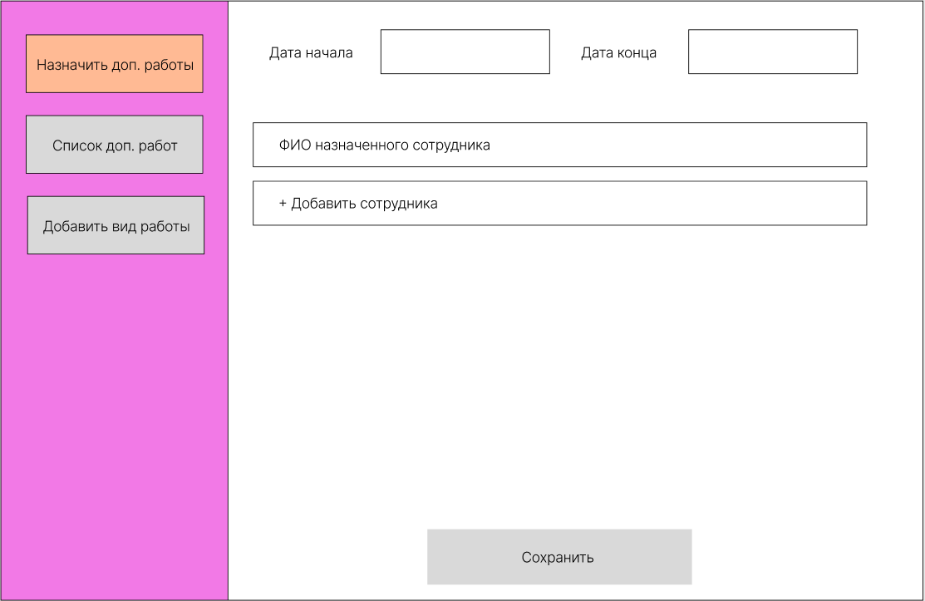

Рисунок 6 Главное окно

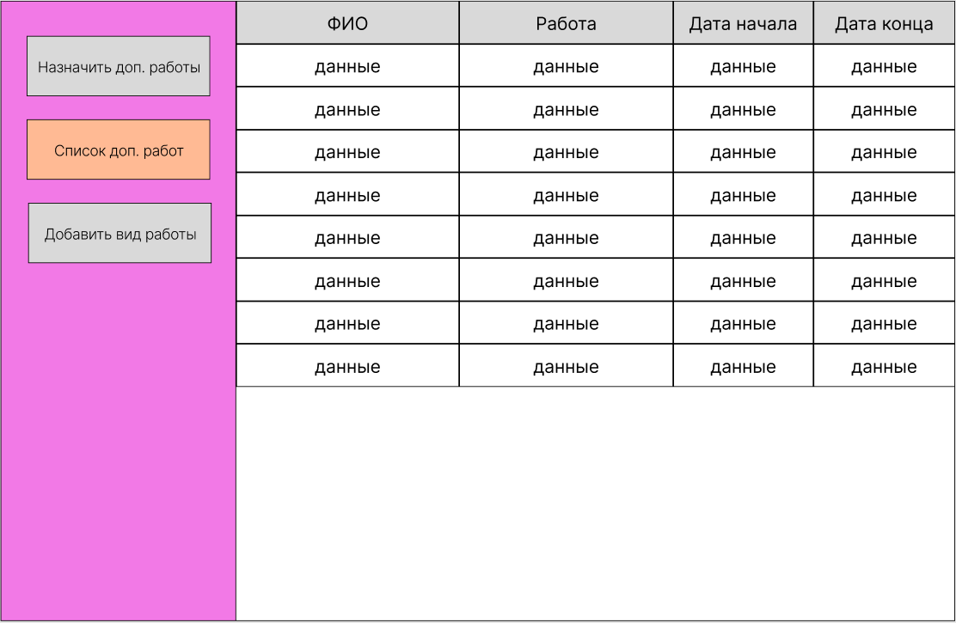

Рисунок 7 Окно со списком доп. Работ

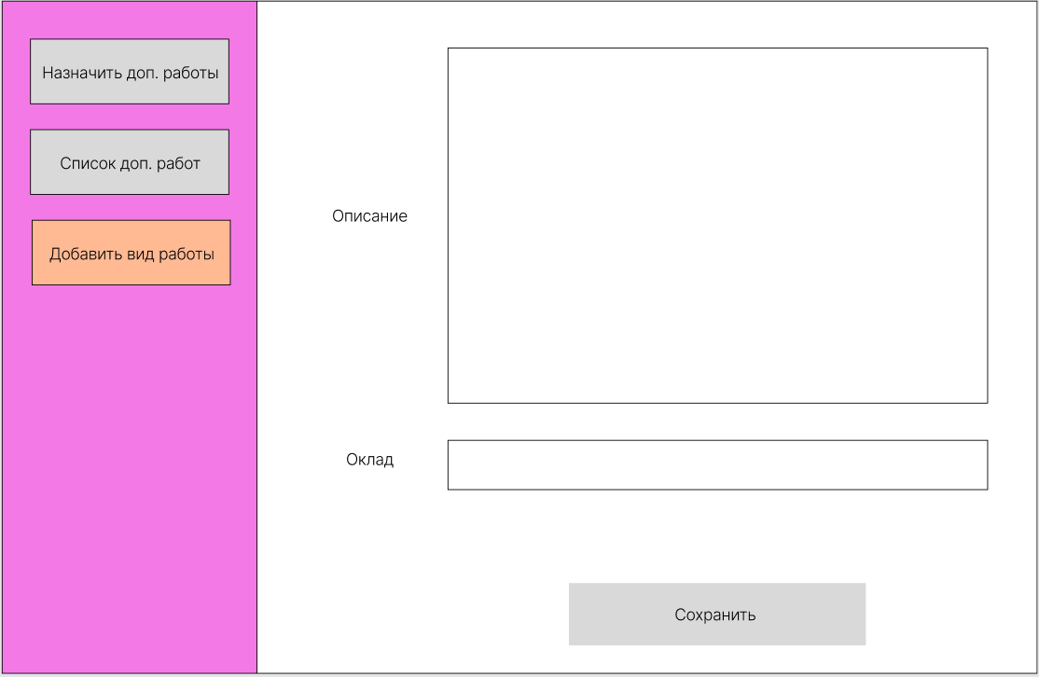

Рисунок 8 Окно добавления вида работы